Da Don Giuseppe Carta/pinoc@ranchibile.org
Ricevo e invio
Venerdì 30/01/2009 - 9.23
La guerra contro i bambini del mondo

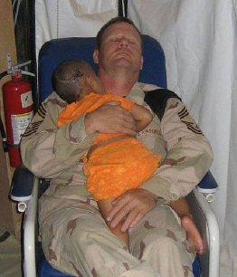
Questo dovrebbe essere un titolo dei giornali… non la spazzatura che ci propinano ogni giorno!
È una storia dura ma che riscalda il cuore… con una foto di John Gebhardt in Iraq.
La moglie di John Gebhardt's, Mindy, ha detto che l’intera famiglia di questa piccola bambina è stata sterminata. Gli insorti volevano uccidere anche la bambina e così le hanno sparato alla testa… ma non ci sono riusciti. È stata curata nell’ospedale di John e adesso sta guarendo, ma continua a piangere e a lamentarsi. Gli infermieri hanno detto che John è l’unico che sembra riuscire a calmarla, per cui John ha passato quattro notti tenendola in braccio, mentre tutti e due dormivano su quella sedia. La bambina continua a migliorare. John è un vero eroe di guerra e rappresenta ciò che il mondo occidentale sta cercando di fare. Questo, amici, merita di essere condiviso con il mondo! Fatelo!
Non vedrete mai cose del genere al telegiornale. Fatelo girare. Se non lo fate non succede nulla, ma la gente ha bisogno di vedere foto come questa e di rendersi conto che stiamo facendo la differenza. Anche se si tratta semplicemente di una piccola bambina per volta.
Ricevuto da Paola Maschio Bignoli
mailto:paolamaschio@fastwebnet.it

